Rezultati istraživanja o poznavanju AI tehnologije u našoj Školi
u okviru Erasmus+ projekta „Digitalised Schools“

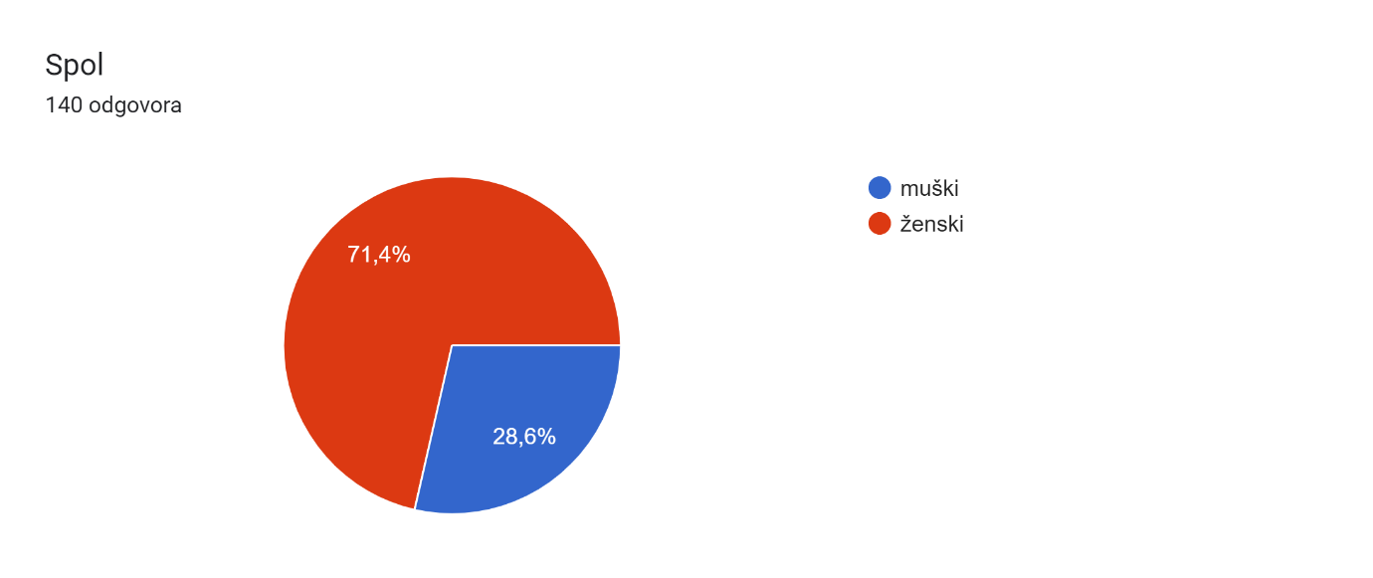

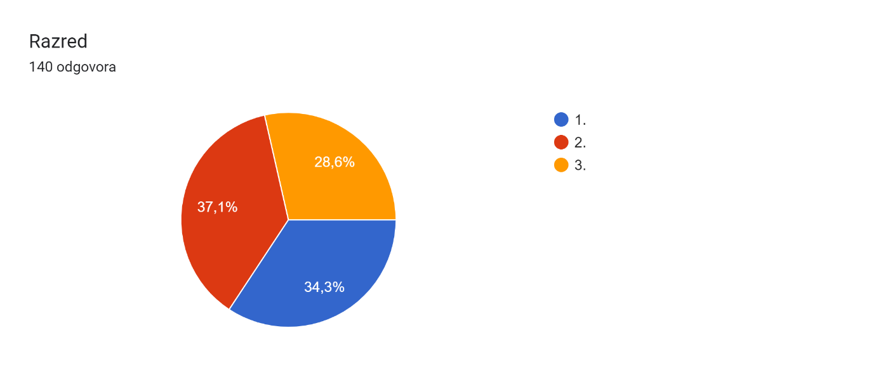
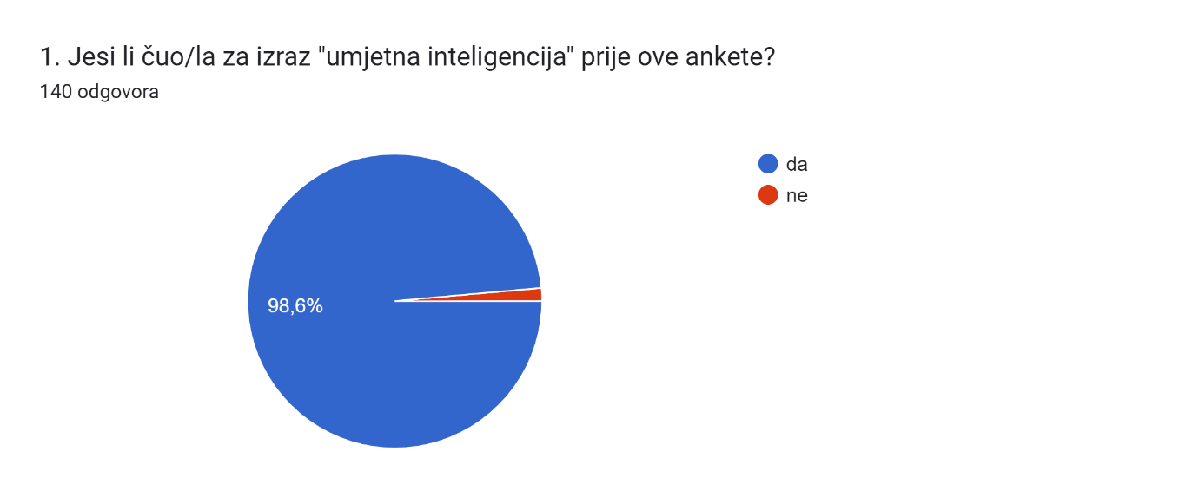
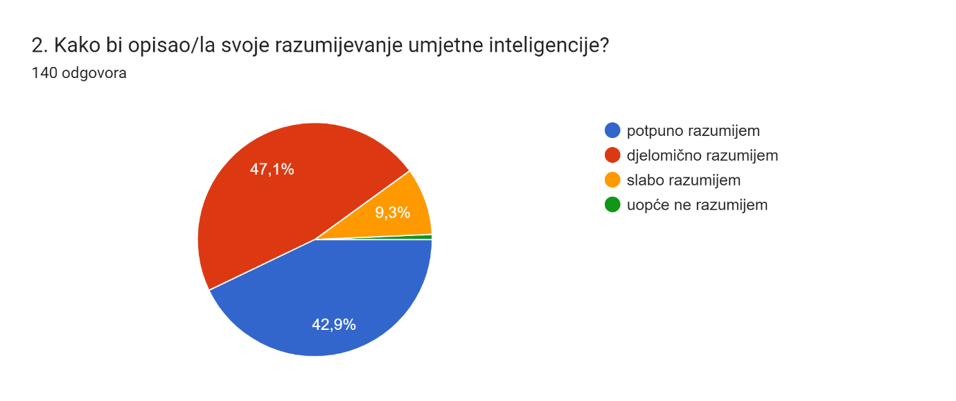
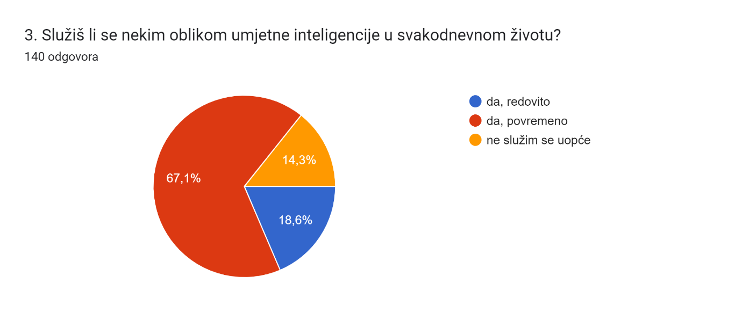
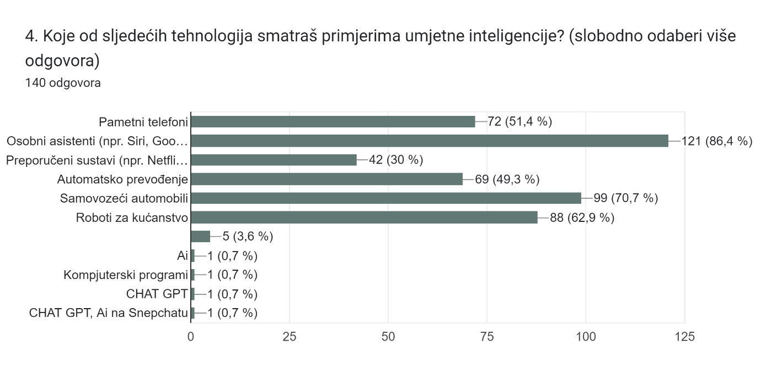
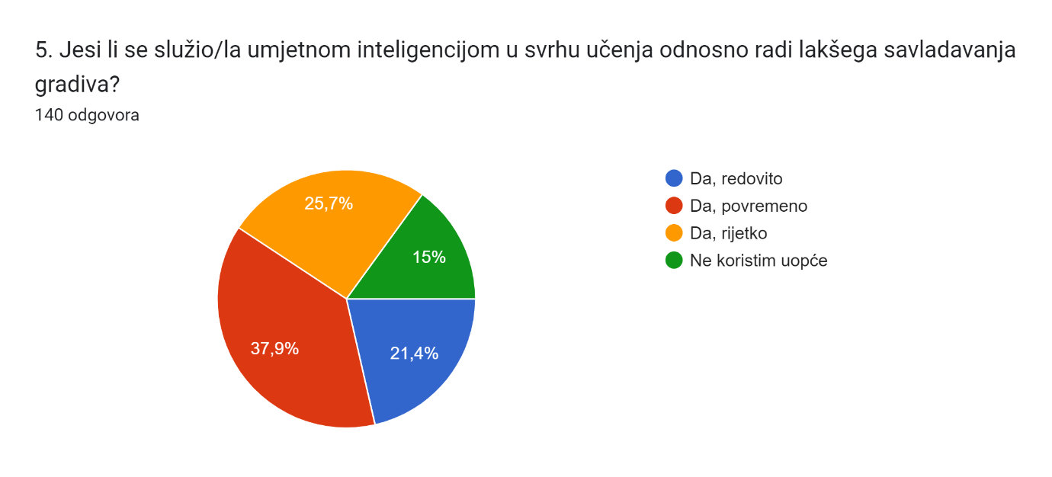
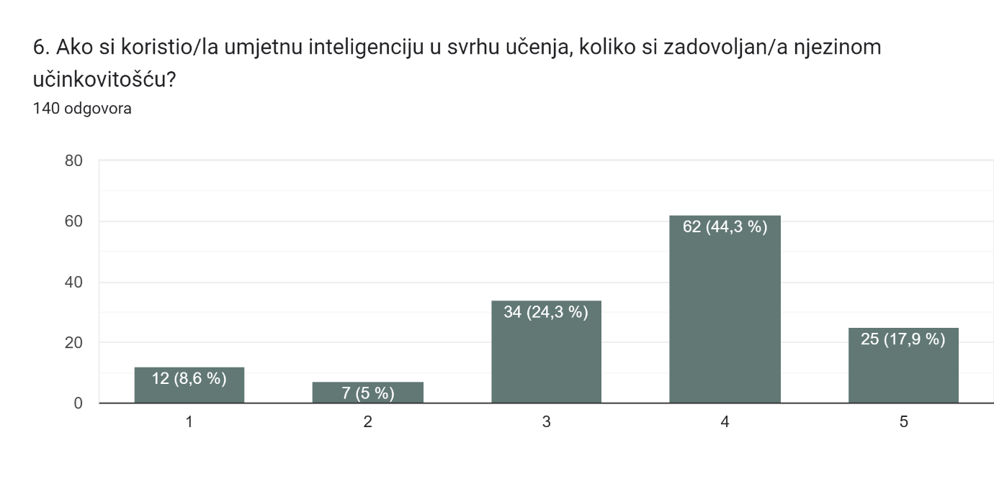
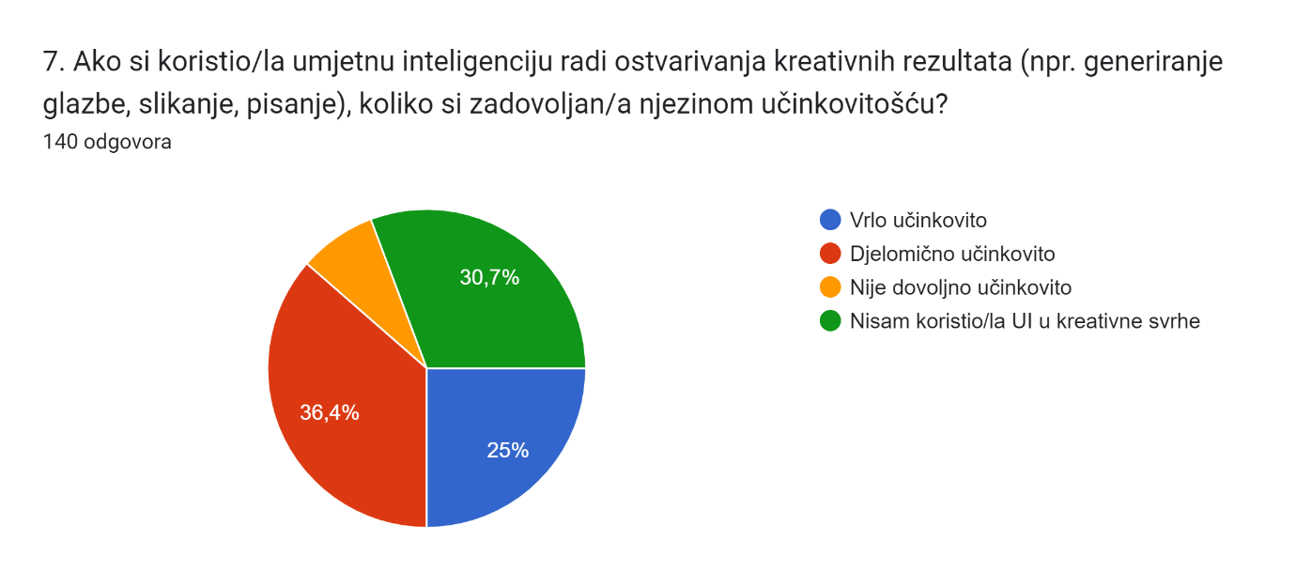
8. Ako si se služio/la alatima UI u svrhu učenja ili kreativnoga izražavanja, možeš li navesti jedan ili više alata, digitalnih platformi, aplikacija, web stranica, i sl. koji su ti pomogli?
Chatgpt, Snapchat, Google prevoditelj, Photomath, Cactus, AI asistent, Wikipedia, Wordwall, Canva, Artbreeder, Starryai, Gencraft, Starry, Photomath, Hey google, Blackbox, Codegptv3, Pinterest, DALL E
